Scheda sul corso di storia

Titolo manuale: Tempi dell’Europa tempi del mondo
Autore: De Bernardi, Guarracino
Casa Editrice: Bruno Mondadori
Anno di pubblicazione: 2006

Nome della professoressa: Anna Maria Brustia
e-mail: annamaria.brustia@istruzione.it

Nome dell’Istituto: Liceo Classico Statale “Carlo Alberto”
città: Novara
e-mail dell’Istituto: lccalber@liceoclassiconovara.it

Parte 1 : Piano/Struttura del corso

- Numero di ore del corso di Storia dedicate alla Prima Guerra Mondiale (che percentuale rappresenta rispetto al volume complessivo di ore annue ?)

La prima guerra mondiale viene affrontata in modo analitico nel primo mese di scuola dell’ultima classe liceale e viene trattata nel terzo volume del manuale di storia delle scuole secondarie di secondo grado. Il manuale in esame è formato da 896 pagine complessive, di cui 132 sono dedicate al primo conflitto mondiale. L’entità elevata del numero di pagine dipende anche dalle molte pagine contenenti le fonti e la storiografia inerenti al tema. Di queste pagine, alcune vengono lette e commentate in classe, altre vengono attribuite al lavoro autonomo domestico.
Complessivamente vengono dedicate all’argomento circa quattordici ore (su un totale di 99 ore annue di storia) comprendenti anche i tempi per la verifica finale dell’unità didattica. Le ore, tuttavia, variano di anno in anno in base alle attività di supporto (concorsi, proiezioni cinematografiche) ed alle metodologie adottate: quest’anno, ad esempio, tutte le classi terze del nostro Liceo hanno partecipato in orario scolastico alla proiezione del film sul massacro degli armeni, “La masseria delle allodole” tratto dall’omonimo romanzo, film che ha permesso di trattare una questione di estrema attualità per la posizione assunta in merito dalla Turchia.
Un quadro schematico delle ore suddivise in base alla metodologia usata per affrontare la I g.m., potrebbe essere così sintetizzato:
- presentazione frontale, mediante uso di lucidi preventivamente predisposti per la lavagna luminosa, tesa ad offrire una visione d’insieme della prima guerra mondiale attraverso cause, caratteristiche, alleanze e fronti di guerra, neutralisti e interventisti italiani, la disfatta di Caporetto per l’Italia, la propaganda e il ruolo degli intellettuali, il ruolo delle donne nella guerra, la tecnologia al servizio della guerra, l’entrata degli USA e l’uscita della Russia, la caduta degli imperi centrali e le paci separate, le conseguenze e l’immediato dopoguerra in Italia e in Europa. La lezione frontale integra il manuale scolastico anche con materiali che in esso non sono presenti.(6 ore)
- assegnazione lavori di gruppo su sotto-argomenti riguardanti la prima guerra mondiale: le letture, gli approfondimenti e la preparazione di una relazione di gruppo vengono svolte come lavoro domestico; due ore vengono dedicate alle relazioni dei lavori di gruppo (2 ore)
- lettura, analisi e commento in classe di alcuni documenti dei molti presentati dal manuale scolastico sull’argomento; lettura di interpretazioni storiografiche (2 ore)
- proiezione di un film sulla guerra (2 ore). Il manuale presenta alcune schede relative ai films più famosi prodotti su questo tema.
- visita al museo Rossini di Novara (2 ore)

- Tematiche dedicate alla Prima Guerra Mondiale (precisare il numero di ore dedicate a ogni tematica) .

La suddivisione delle ore non riguarda tanto le sottotematiche della prima guerra mondiale, quanto le modalità di lavoro con cui essa si affronta.

Il manuale scolastico presenta la prima guerra mondiale come prima unità didattica (in tutto, vale a dire per il Novecento, le unità didattiche sono sei); essa risulta così articolata:
- Capitolo primo: La crisi dell’equilibrio:
- le ragioni dell’immane conflitto (con un approfondimento di “questioni e problemi” intitolata: Polanyi e il fattore anonimo)
- cultura e politica del nazionalismo (con un approfondimento intitolato “concetti” su: “nazione e nazionalismo)
- l’inizio delle operazioni militari (con un approfondimento intitolato “casi” su “le tipologie del combattente”)
- l’intervento italiano (con un approfondimento di “questioni e problemi” intitolato: la grande guerra: la partecipazione delle masse e la nascita di una nuova concezione nazionale italiana)

- Capitolo secondo: Dinamica ed esiti del conflitto
- lo stallo del 1915-16 (con un approfondimento intitolato “casi” su “l’industria italiana e la guerra”)
- dalla guerra europea alla guerra mondiale (con un approfondimento intitolato “casi” su “il genocidio degli armeni” ed un altro corredato da immagini sull’uso dei gas)
- la fine della grande guerra (con un approfondimento di “questioni e problemi” intitolato “la Grande guerra e la memoria collettiva”)
- Capitolo terzo: La rivoluzione russa (con un approfondimento di “questioni e problemi” intitolato: il declino dell’Europa e le origini del bipolarismo)
- Capitolo quarto: il dopoguerra: un nuovo scenario mondiale
- la pacificazione impossibile (con un approfondimento di “questioni e problemi” intitolato: la grande guerra e la perdita della centralità dell’Europa)

Seguono sette percorsi tematici e due dossier storiografici, in cui vengono proposte varie fonti e interpretazioni, come ulteriore approfondimento delle tematiche trattate nella parte espositiva del manuale. Di essi riporto soltanto quelli che io utilizzo sistematicamente:
1. Il primo movimento politico delle donne. Questo argomento, apparentemente poco pertinente, rivela a ben vedere un nesso fondamentale con la guerra: l’emancipazione femminile, infatti, ed il conseguimento del diritto di voto sono strettamente connessi con l’esperienza della guerra e con il ruolo assunto dalle donne nella società durante il conflitto in sostituzione degli uomini chiamati al fronte.
2. La prima guerra moderna. In questo percorso sono riportati 7 documenti tra i quali: F.T.Marinetti, L’esperienza futurista della guerra; E.Garrone, Lettera dal fronte di un soldato italiano; Manifesto di Kienthal (1916), per una pace immediata; Benedetto XV, Un nuovo “grido di pace”; Altare della patria (1921), La nascita di un nuovo culto.
3. Gli intellettuali e la Grande guerra. Questo percorso viene svolto in collaborazione con l’insegnante di lettere. E.Lussu, Dalla trincea; R.Rolland, “Al di sopra della mischia”; B.Croce, Le ragioni della guerra; T.Mann, Kultur e Zivilisation; R.Serra, la crisi d’identità dell’intellettuale.
4. L’interventismo italiano. Il percorso propone alcune delle posizioni manifestatesi in Italia prima del suo intervento in guerra avvenuto nel 1915 (dalle ragioni della neutralità di Giolitti alle aspettative di Salvemini, dal Manifesto della direzione socialista per la neutralità assoluta alla scelta interventista di Mussolini; si conclude con gli obiettivi dell’intervento italiano secondo S.Sonnino e con le disposizioni del patto di Londra che evidenziano la volontà di potenza e la tendenza nazionalistica che motivarono la scelta dell’intervento italiano.

Numerose immagini e carte geografiche illustrano le tematiche trattate nel manuale.

Per meglio illustrare l’argomento vengono, inoltre, utilizzati documenti inediti e originali conservati nel laboratorio di storia del liceo e raccolti nel tempo da ricerche condotte da studentesse e studenti. Infine,una lapide murata su di una parete nell’atrio del liceo classico testimonia la partecipazione di insegnanti e giovani studenti (i famosi ragazzi del ’99) alla prima guerra mondiale. Di questi documenti si invieranno le immagini quanto prima.

Parte 2: Approfondimento su alcune tematiche relative alla Prima Guerra mondiale
Per ogni tematica trattata, indicare: il numero di ore dedicate, il contenuto a grandi linee, la metodologia usata. Allegare possibilmente le fonti utilizzate (foto d’epoca, immagini di articoli di giornale, fumetti, pamphlet propagandistici, etc.)

La suddivisione in ore degli argomenti sotto indicati è fittizia, in quanto varia negli anni in base a diversi fattori, fra i quali anche quelli relativi alle sollecitazioni del territorio (concorsi) e alle ricorrenze storico-cronologiche (una ricorrenza comporta, ad esempio, la presenza sui quotidiani di dossier su approfondimenti storiografici riguardanti avvenimenti più o meno famosi della guerra e ciò presuppone un approfondimento in classe di una fase della guerra che in altri anni scolastici non ottiene lo stesso approfondimento).
Molto spesso, inoltre, si fa ricorso a materiali che si trovano in internet, come, ad esempio, le vignette satiriche, di cui personalmente faccio largo uso.

Le cause della guerra

1) numero di ore dedicate: 2 ore

2) contenuto a grandi linee:
nazionalismo e imperialismo, la crisi degli imperi multinazionali, le crisi internazionali del primo decennio del 1900, il panslavismo, le lotte per l’indipendenza dei popoli balcanici, la corsa al riarmo, la causa occasionale della guerra, le alleanze, gli schieramenti

3) metodologia usata
lezione frontale
lettura e analisi di documenti e saggi storiografici
relazioni, commenti, dibattito di studentesse e studenti

4) fonti (allegati)
Luciano Canfora, 1914, Sellerio, 2006
vignette satiriche tratte dal catalogo della mostra omonima Storia d’Italia nel pennino della satira, Torino, dicembre 2006
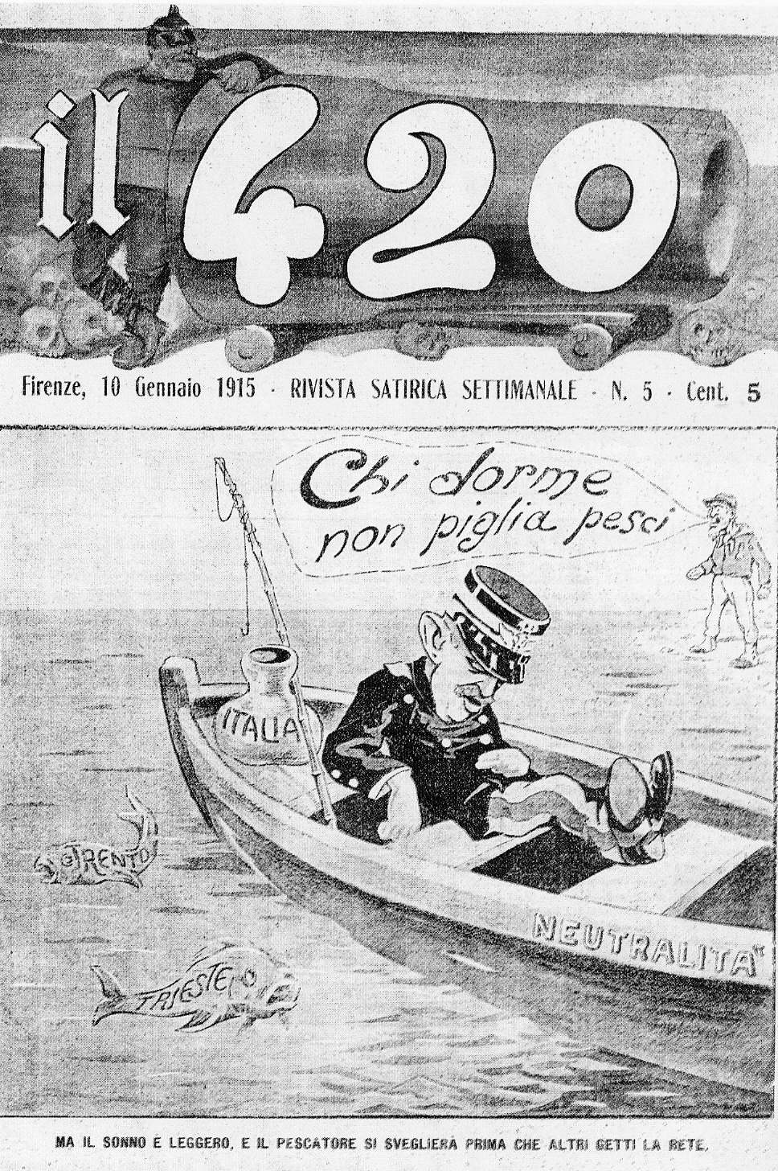
Il titolo del giornale satirico “Il 420” prende nome da un mortaio; esso, su posizioni interventiste, si diverte a “sparare” sui neutralisti italiani. (Vietata la riproduzione anche parziale senza autorizzazione; l’autorizzazione si può richiedere a www.mostradellasatira.com )

Gli eventi chiave del conflitto

1) numero di ore dedicate (4 ore)

2) contenuto a grandi linee
dalla neutralità all’intervento italiano: il patto di Londra
le fasi del conflitto: guerra di movimento (battaglia della Marna), guerra di posizione e di logoramento (trincee), guerra sottomarina e ingresso degli USA nel conflitto
il 1917: la disfatta italiana di Caporetto
la rivoluzione russa; l’uscita della Russia dal conflitto

3) metodologia usata
lezione frontale
lettura e analisi di documenti e saggi storiografici
relazioni, commenti, dibattito di studentesse e studenti
visita al museo “Rossini” di Novara (2 ore)

4) fonti (allegati)
cartine geografiche sul manuale

Gli “attori” chiave del conflitto

1) numero di ore dedicate (1 ora)

2) contenuto a grandi linee
Gli attori chiave del conflitto sono i governi, i parlamenti dove vengono consultati, i sovrani, dunque coloro che hanno il potere di dichiarare la guerra. In questa sezione si analizzano gli obiettivi che ciascuno Stato belligerante si propone di raggiungere attraverso la partecipazione al conflitto.

3) metodologia usata
lezione frontale
lettura e analisi di documenti e saggi storiografici
relazioni, commenti, dibattito di studentesse e studenti

4) fonti (allegati)

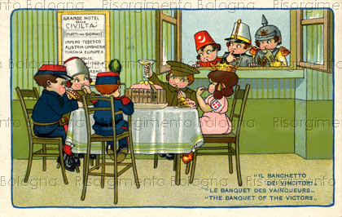
Il banchetto dei vincitori. 1916
Cartolina disegnata in piena Grande Guerra. Italia, Impero russo, Inghilterra e Francia gustano il "Dolce della vittoria" che per l'Italia è rappresentato dalle terre di Trento e Trieste. I vinti, Germania, Austria-Ungheria e Turchia, esclusi dal banchetto, guardano dalla finestra. (Tratta dal sito internet del Museo Civico del Risorgimento (Bologna)

La dimensione nuova del conflitto rispetto alle guerre precedenti (per es. una guerra “globale” per la mobilitazione umana, industriale, economica, ideologica, per la durata…)

1) numero di ore dedicate (5 ore)

2) contenuto a grandi linee

Le masse irrompono sulla scena della storia e diviene sempre più necessario per i governi ricorrere alla propaganda, per la quale viene istituito in Italia un “Ufficio P” e per la quale vengono mobilitati gli intellettuali. Pertanto, gli attori presi in considerazione sono
- gli intellettuali, mobilitati nel dibattito a favore o contro la guerra,
- i militari la cui provenienza diventa anche oggetto di indagine per scoprire il livello di adesione al conflitto: pensiamo alla promessa della elargizione di terre ai contadini per poter tenere al fronte in condizioni disumane i combattenti
- i popoli oppressi, con particolare riguardo al massacro degli Armeni
- gli industriali, che dai conflitti traggono i maggiori benefici,
- le donne, che, a causa della guerra, si sono trovate ad occupare ruoli tradizionalmente considerati maschili. Da qui si è sviluppata, secondo certa storiografia, la consapevolezza della lotta per l’emancipazione femminile ed ha ripreso forza il movimento politico delle donne. Questo argomento, apparentemente poco pertinente, rivela a ben vedere un nesso fondamentale con la guerra: l’emancipazione femminile, infatti, ed il conseguimento del diritto di voto sono strettamente connessi con l’esperienza della guerra e con il ruolo assunto dalle donne nella società durante il conflitto in sostituzione degli uomini chiamati al fronte. La visibilità delle donne nel periodo bellico da un lato concretizza ed aumenta le forme di autoconsapevolezza e da un altro induce la convinzione, rivelatasi poi concreta, di aver maturato il riconoscimento dei loro diritti.

3) metodologia usata
lezione frontale
lettura e analisi di documenti e saggi storiografici
relazioni, commenti, dibattito di studentesse e studenti
proiezione film sul massacro degli Armeni, “La masseria delle allodole” tratto dall’omonimo romanzo (2 ore); analisi e discussione

4) fonti (allegati)
immagini sul ruolo della donna nel conflitto
articolo tratto dal Corriere della sera del 1917 sull’estensione del voto alle donne in Italia
(Salio, Le donne e la guerra, Corriere della Sera del 30.4.1917)

Trattati di pace – conseguenze immediate e a lungo termine

1) numero di ore dedicate (2 ora)

2) contenuto a grandi linee
i 14 punti di Wilson e la formazione della Società delle Nazioni, la caduta degli imperi ottocenteschi, la Conferenza di pace di Versailles, la pace punitiva per la Germania, la continuazione della guerra contro la Turchia, il mito della “vittoria mutilata” dell’Italia, la questione di Fiume, la crisi del dopoguerra

3) metodologia usata
lezione frontale
lettura di documenti

4) fonti (allegati)
cartine geografiche sul manuale

